

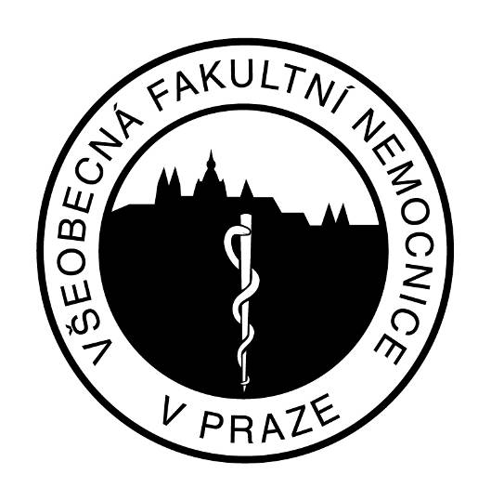

Sylabus předmětu:

Management adiktologických služeb:
část nestátní neziskové organizace
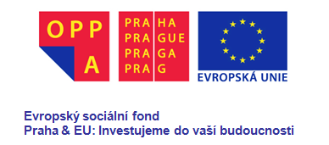

Centrum adiktologie PK VFN
1. lékařská fakulta
Univerzita Karlova v Praze
Ke Karlovu 11, 120 00 Praha 2
www.adiktologie.cz

Název oboru: | Navazující magisterské studium adiktologie (MGR adiktologie)
Číslo předmětu: | Nevyplňovat
Semestr:
Garant předmětu: | Mgr. Ivana Radimecká
Další vyučující: | MUDr. Petr Popov (státní poskytovatelé adiktologických služeb)
Konzultační hodiny
(místo, čas):
Kontakt na garanta  (e-mail): | radimecka@wl1.cz
A: Výuka pro denní studium (termín, adresa a číslo místnosti):

Přednáška/seminář/cvičení:
Přednáška/seminář/cvičení:
B: Výuka pro kombinované studium (termín, adresa a číslo místnosti):

Přednáška/seminář/cvičení:
Přednáška/seminář/cvičení:
Poznámky:

Cíle předmětu:

Hlavním cílem předmětu je představit studentům specifika managementu adiktologických služeb provozovaných nestátními neziskovými organizacemi. Pozornost bude věnována především vícestupňovému řízení nestátní organizace a poskytovaných služeb, budování a vedení odborných týmů a jejich jednotlivých pracovníků na různých úrovních organizace, dalším personalistickým otázkám, finančnímu řízení a fundraisingu, řízení vzdělávání pracovníků a aktivit public relations.
Osvojení znalostí studentů bude ověřováno průběžně v diskusích a skupinových cvičeních, na závěr semináře formou písemného testu.
Rozsah předmětu:

Přednáška: | 7 hodin
Seminář: | 8 hodin
Cvičení: | 0 hodin
Celkem hodin za semestr: | 15 hodin

Obsah přednášek/seminářů/cvičení

Přednáška a seminář 1  Úvod – základní pojmy | Anotace  Základní pojmy – právnická osoba, fyzická osoba, neziskovost, nezisková organizace. Základní typy nestátních neziskových organizací – občanské sdružení, nadace, obecně prospěšná společnost a jejich charakteristika podle obsahu, účelu a způsobu vzniku, příslušného zákona, základních dokumentů, orgánů a možností zániku.  Klíčové pojmy  Nezisková organizace, občanské sdružení, nadace, obecně prospěšná společnost.
Přednáška a seminář 2  Týmová spolupráce | Anotace  Motivace a spolupráce, motivy lidského chování, lidské potřeby a jejich uspokojování, role v týmu podle Belbina, co dělá tým týmem - hlavní faktory ovlivňující fungování týmu, osobnost vedoucího týmu, výběrové řízení na nové pracovníky.  Klíčové pojmy  Tým, motivace, spolupráce, role v týmu, osobnost vedoucího.
Přednáška a seminář 3  Řízení a organizace | Anotace  Řízení pracovního týmu, řídící styly a jejich situační uplatňování, komunikační dovednosti managera, organizační a možné typy řídících struktur neziskové organizace, odpovědnost a vztahy v organizaci, správní/dozorčí rada, management, pracovníci, dobrovolníci.  Klíčové pojmy  Řízení, organizace, řídící styly, struktury, odpovědnosti a vztahy.
Přednáška a seminář 4  Řešení konfliktů | Anotace  Schopnosti organizace, konflikt jako příležitost, možnosti řešení konfliktů, taktika vyjednávání a vyjednávací styly, vyjednávací strategie, výsledky vyjednávání, patová situace vs. mediace.  Klíčové pojmy  Konflikt, řešení, vyjednávání, mediace.
Přednáška a seminář 5  Finanční řízení organizace | Anotace  Finanční plánování, druhy rozpočtu, základní přístupy k tvorbě rozpočtu organizace/poskytovaných služeb, rovnováha rozpočtu, možné zdroje příjmů, výdaje – provozní náklady, nákup služeb, osobní náklady, režijní náklady organizace, hodnocení hospodaření organizace, fundraising.  Klíčové pojmy  Rozpočet, zdroje, výdaje, náklady, hospodaření, fundraising.
Přednáška a seminář 6  Řízení vzdělávání | Anotace  Analýza vzdělávacích potřeb pracovníků a jejich párování, struktura a tvorba vzdělávacích plánů – organizace/ individuálních. Hodnocení pracovníků organizace, hodnocení spokojenosti pracovníků v organizaci, intervizní sezení – struktura, průběh, výstupy a jejich využití, interní vzdělávání organizace – vzdělávací akce, konference organizace.  Klíčové pojmy  Vzdělávání, plán, hodnocení, intervize.
Seminář 7  Public relations | Anotace  Základy komunikace a její články, cílové skupiny, komunikační kanály a bariéry, techniky, prostředí a formy public relations, „široké“ vs. cílené public relations, vnitřní public relations  Klíčové pojmy  Public relations - PR, komunikace, komunikační kanály, techniky.

Požadavky k zápočtu: | - 75% účast na seminářích  - Aktivní účast na seminářích
Požadavky ke zkoušce: | - Písemný test
Povinná literatura  a studijní materiály: | Plamínek, J., Svatoš, V., Hledíková, J., Babouček, P. Jandáková, P. a Zetěk, J. (1996) Řízení neziskových organizací, Nadace Lotos, Praha.  Šedivý, M., Medlíková, O. (2009) Úspěšná nezisková organizace, Grada Publishing, Praha.
Doporučená rozšiřující literatura a studijní materiály: | Studijní literatura:  Farský, M., Ritschelov, I. (2003) Ekonomika a management neziskových organizací, skriptum, Pedagogická fakulta Univerzity J. E. Purkyně, Ústí nad Labem.  Kunczik, M. (1995) Základy masové komunikace, Karolinum, Praha.  Ledvinová, J., Pešta, K. (1996) Základy fundraisingu aneb jak získat peníze na prospěšnou činnost, ICN, Praha.  Němec, P. (1993) Public relations. Zásady komunikace s veřejností, Management Press, Praha.  Plamínek, J. (1994) Řešení konfliktů a umění rozhodovat, Argo, Praha.
Seznam studijních opor předmětu (případně internetové odkazy na studijní opory): | Nový Prostor: Zakládání neziskových organizací, dokumentární film, http://www.erudia.cz/erudia-filmy/management/novy-prostor-zakladani-neziskovych-organizaci/  Role podle Belbina, standardizovaný dotazník.

